Министерство образования Республики Беларусь
Учреждение образования
«Белорусский государственный университет информатики и радиоэлектроники»

Кафедра электронных вычислительных машин

Лабораторная работа №3
«Программирование системного таймера»
Вариант 10

Выполнил: Проверил:
Студент группы 450502 Преподаватель
Новицкий Е.Ю. Марзалюк А.В.

Минск, 2026

Постановка задачи

Запрограммировать второй канал таймера таким образом, чтобы динамик компьютера издавал звуки.
Для всех каналов таймера считать слово состояния и вывести его на экран в двоичной форме.

Алгоритм

Для того чтобы динамик компьютера издавал звуки, необходимо выполнить следующие действия:
- Вывести в порт управляющего регистра с адресом 43h управляющее слово 10110110, соответствующее каналу 2, режиму 3
- Установить значение счётчика канала 2 таймера: в порт 42h вывести значение, полученное при разделении 1193180 на требуемую частоту в герцах, причём вначале вывести младший, а затем старший байты.
- Установить в 1 два младших бита порта 61h для включения звука. Для этого вначале считывается байт из порта 61h в рабочую ячейку памяти, устанавливаются нужные биты, затем выводится новое значение байта в порт 61h.
- Установить в 0 два младших бита порта 61h для выключения звука.

Для чтения слова состояния каналов необходимо:
- Вывести в порт управляющего регистра с адресом 43h управляющее слово, соответствующее команде RBC (Чтение состояния канала) и номеру канала.
- Вывести из порта нужного канала слово состояния.

Листинг программы

Далее приведен листинг программы, реализующей все поставленные задачи.

#include <stdio.h>
#include <dos.h>
#include <conio.h>

/* base frequency of system timer */
#define PIT_BASE_FREQUENCY 1193180UL

/* ports of system timer and system dynamic */
#define PIT_CHANNEL0_PORT 0x40
#define PIT_CHANNEL1_PORT 0x41
#define PIT_CHANNEL2_PORT 0x42
#define PIT_CONTROL_PORT 0x43
#define SPEAKER_PORT 0x61

typedef struct
{
unsigned int frequency;
unsigned int duration;
unsigned int pause;
} Note;

void setSpeakerFrequency(unsigned int frequency)
{
unsigned int divider;
unsigned char lowByte;
unsigned char highByte;

if (frequency == 0)
{
return;
}

divider = (unsigned int)(PIT_BASE_FREQUENCY / frequency);

lowByte = (unsigned char)(divider & 0xFF);
highByte = (unsigned char)((divider >> 8) & 0xFF);

outp(PIT_CONTROL_PORT, 0xB6);

outp(PIT_CHANNEL2_PORT, lowByte);
outp(PIT_CHANNEL2_PORT, highByte);

}

void speakerOn(void)
{
unsigned char value;

value = inp(SPEAKER_PORT);

value = value | 0x03;

outp(SPEAKER_PORT, value);
}

void speakerOff(void)
{
unsigned char value;

value = inp(SPEAKER_PORT);

value = value & 0xFC;

outp(SPEAKER_PORT, value);
}

void playNote(unsigned int frequency, unsigned int duration, unsigned int pause)
{
if (frequency == 0)
{
delay(duration);
delay(pause);
return;
}

setSpeakerFrequency(frequency);
speakerOn();
delay(duration);
speakerOff();
delay(pause);

}

void playTestMelody(void)
{
Note melody[] =
{
{440, 300, 100},
{494, 300, 100},
{523, 300, 100},
{587, 300, 100},
{659, 500, 150}
};

int i;
int count = sizeof(melody) / sizeof(melody[0]);

printf("Playing test melody...\n");

for (i = 0; i < count; i++)
{
playNote(melody[i].frequency, melody[i].duration, melody[i].pause);
}

}

void playMasterOfPuppets(void)
{
Note melody[] =
{

{329, 180, 40},
{329, 180, 40},
{329, 180, 40},
{311, 180, 40},
{329, 180, 40},
{392, 250, 60},

{293, 180, 40},
{293, 180, 40},
{293, 180, 40},
{277, 180, 40},
{293, 180, 40},
{349, 250, 60},

{329, 180, 40},
{329, 180, 40},
{392, 250, 60},
{440, 300, 80},

{0, 200, 0}, /* pause */

{392, 180, 40},
{349, 180, 40},
{329, 250, 60},
{293, 300, 80}

};

int i;
int count = sizeof(melody) / sizeof(melody[0]);

printf("Playing: Metallica - Master of Puppets\n");

for (i = 0; i < count; i++)
{
playNote(melody[i].frequency, melody[i].duration, melody[i].pause);
}
}

void printBinaryByte(unsigned char value)
{
int i;

for(i = 7; i >= 0; i--)
{
if(value & (1 << i))
{
printf("1");
}
else
{
printf("0");
}
}
}

void printStatusWords(void)
{
unsigned char status;
int ports[3] = {PIT_CHANNEL0_PORT, PIT_CHANNEL1_PORT, PIT_CHANNEL2_PORT};

unsigned char controlWords[3] = {0xE2, 0xE4, 0xE8};

int channel;

printf("\nStatus words of timer channels:\n");

for (channel = 0; channel < 3; channel++)
{
outp(PIT_CONTROL_PORT, controlWords[channel]);

status = inp(ports[channel]);

printf("Channel %d: ", channel);
printBinaryByte(status);
printf("\n");
}

}

unsigned int readCounterValue(int channelPort, unsigned char latchCommand)
{
unsigned char lowByte;
unsigned char highByte;
unsigned int value;

outp(PIT_CONTROL_PORT, latchCommand);

lowByte = inp(channelPort);
highByte = inp(channelPort);

value = ((unsigned int) highByte << 8) | lowByte;

return value;

}

void printCounterValues(void)
{
int ports[3] = {PIT_CHANNEL0_PORT, PIT_CHANNEL1_PORT, PIT_CHANNEL2_PORT};

unsigned char latchCommands[3] = {0x00, 0x40, 0x80};

unsigned int counterValue;
int channel;

printf("\nCounter values (CE) in hexadecimal:\n");

for (channel = 0; channel < 3; channel++)
{
counterValue = readCounterValue(ports[channel], latchCommands[channel]);
printf("Channel %d: %04Xh\n", channel, counterValue);

}

}

int showMenu(void)
{
int option;

printf("\n==============================\n");
printf("Programmable Interval Timer Lab\n");
printf("==============================\n");
printf("1. Play test melody\n");
printf("2. Play Metallica - Master of Puppets\n");
printf("3. Show status words\n");
printf("4. Show counter values (CE)\n");
printf("5. Exit\n");
printf("Choose option: ");

scanf("%d", &option);

return option;
}

int main(void)
{
int option;

clrscr();

while (1)
{
option = showMenu();

switch (option)
{
case 1:
clrscr();
playTestMelody();
break;

case 2:
clrscr();
playMasterOfPuppets();
break;

case 3:
clrscr();
printStatusWords();
break;

case 4:
clrscr();
printCounterValues();
break;

case 5:
clrscr();
speakerOff();
return 0;

default:
clrscr();
printf("Invalid option. Try again.\n");
break;
}
}
}

Тестирование программы

Во время работы программы происходит звучание системного динамика. Также для всех каналов таймера выводится на экран в двоичной форме слово состояния:

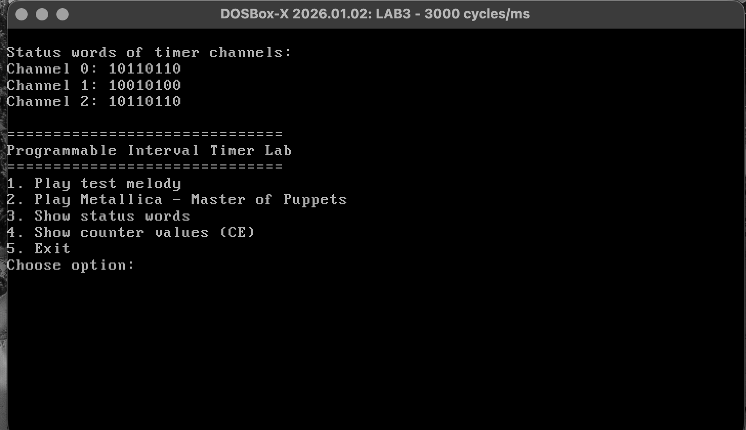

Рисунок 4.1 – Результат работы программы при выводе слов состояния каналов таймера.

Заключение

В ходе лабораторной работы удалось запрограммировать второй канал таймера таким образом, чтобы динамик компьютера издавал звук, а также для всех каналов таймера было считано слово состояния и выведено на экран в двоичной форме.
Программа компилировалась в Turbo C++ и запускалась в DOS, который эмулировался с помощью DosBox-X.

